Problemstellung: Biber-Aufgabe - Wettbewerb 2012
URL: https://bwinf.de/biber/archiv/aufgabensammlung/ (abgerufen Okt. 2020)
Copyright 2012 BWINF - GI e.V. (Lizenz CC-BY-SA 3.0)
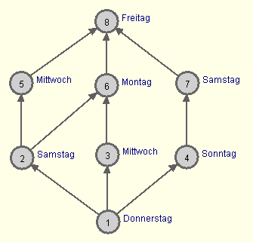
Im Wilden Westen, wo die Cowboy-Biber leben, hat die Bebras Stagecoach Company Postkutschenlinien zwischen acht Siedlungen (1 bis 8) eingerichtet. Im Fahrplan steht neben jeder Siedlung, an welchem Wochentag eine Postkutsche abfährt. Sie fährt jeweils frühmorgens los und erreicht am Abend desselben Tages die nächste Siedlung.
A) 1 - 2 - 5 - 8
B) 1 - 2 - 6 - 8
C) 1 - 3 - 6 - 8
D) 1 - 4 - 7 - 8

Aufgabe:
Über welche Route wird ein Paket am schnellsten von Siedlung 1 nach Siedlung 8 transportiert?
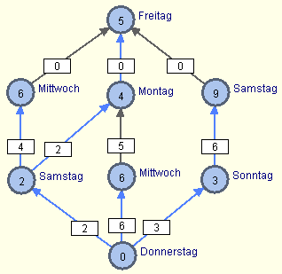
Route B ist am schnellsten. Man braucht 4 Tage (Donnerstag - Montag)

Modellierung
Die Ausgangssituation soll nun als Graph modelliert werden.
- Modelliere diese Aufgabe mit Hilfe eines Graphen.
Modellierung
Knoten:
Die Knoten repräsentieren die .
Kanten:

Zwei Knoten sind durch eine Kante verbunden, wenn es
- Entscheide, mit Hilfe welches Algorithmus dieses Problem gelöst werden kann.

